义乌市阳光采购服务平台
采购人竞价采购操作手册

目录
一、系统前期准备 2
1.1、IE浏览器配置 2
1.1.1、Internet选项 2
1.1.2、关闭拦截工具 6
1.1.3、兼容性视图设置 6
1.2、Edge浏览器配置 7
1.3、登录 8
二、非招标项目 9
1.1、非招标方式 9
2.1项目工作台 11
3.3、发标 12
3.3.1、开评标场地预约 12
3.3.2、开评标场地变更 13
3.3.3、采购公告 14
3.3.4、资审材料审核 16
4.4、定标 16
4.4.1、结果公示 16
4.4.2、成交通知书 18

一、系统前期准备

1.1、IE浏览器配置

1.1.1、Internet选项
为了让系统插件能够正常工作，请按照以下步骤进行浏览器的配置。
1、打开ie11浏览器，在“工具”菜单→“Internet选项”，如下图：
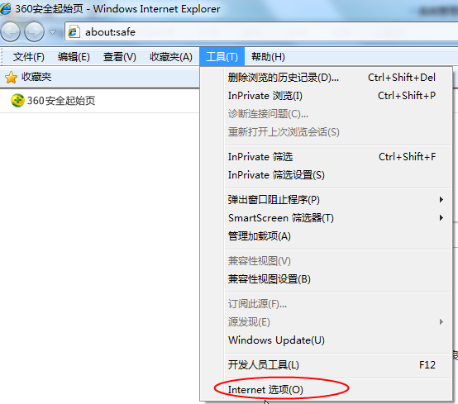
2、弹出对话框之后，请选择“安全”选项卡，具体的界面，如下图：
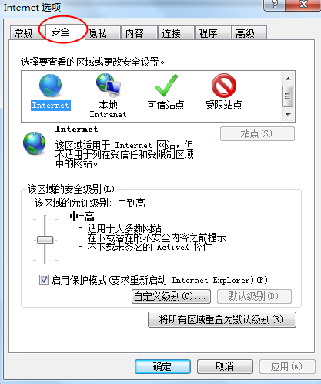
3、点击绿色的“可信站点”的图片，如下图：
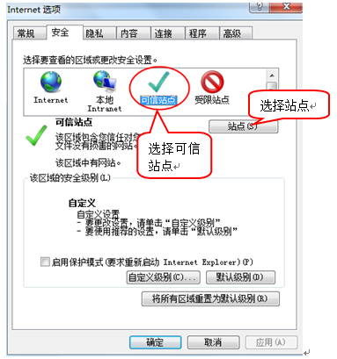
4、点击“站点”按钮，出现如下对话框，如下图：
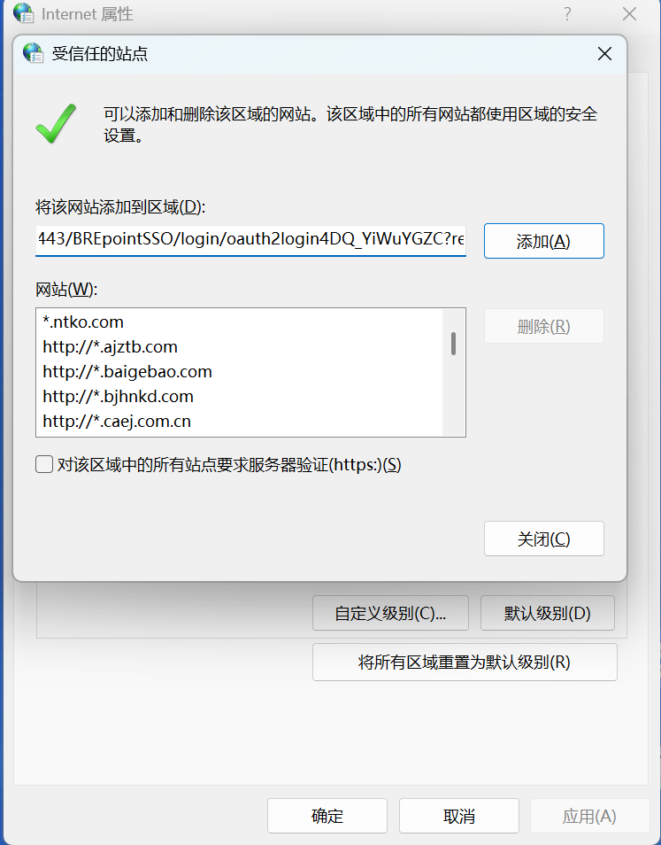
点击“添加”按钮完成添加，再按“关闭”按钮退出。
5、设置自定义安全级别，开放Activex的访问权限，如下图：
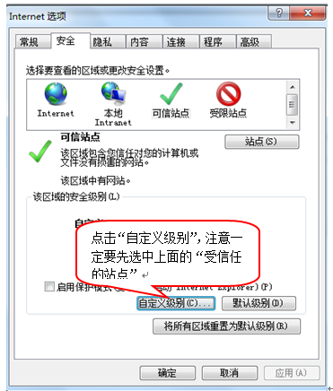
会出现一个窗口，把其中的Activex控件和插件的设置全部改为启用，如下图：
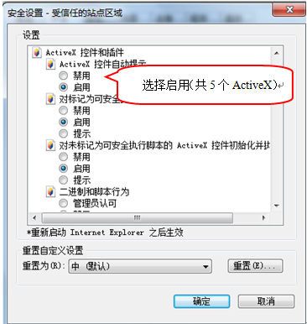
文件下载设置，开放文件下载的权限：设置为启用，如下图：
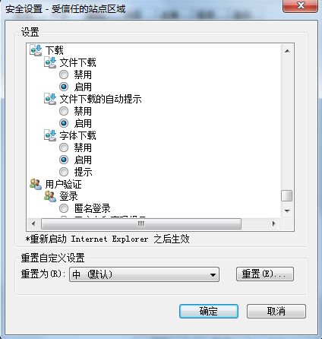

1.1.2、关闭拦截工具
上述操作完成后，如果系统中某些功能仍不能使用，请将拦截工具关闭再试用。比如在windows工具栏中关闭弹出窗口阻止程序的操作，如下图：
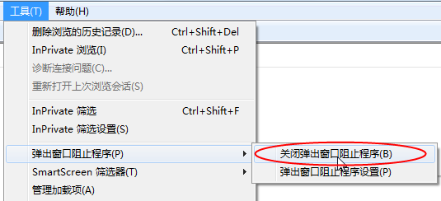

1.1.3、兼容性视图设置
打开“工具”菜单“兼容性视图设置”，点击“添加”按钮完成添加，再按“关闭”按钮退出。
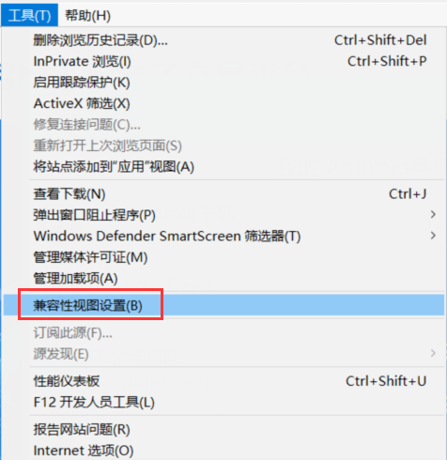

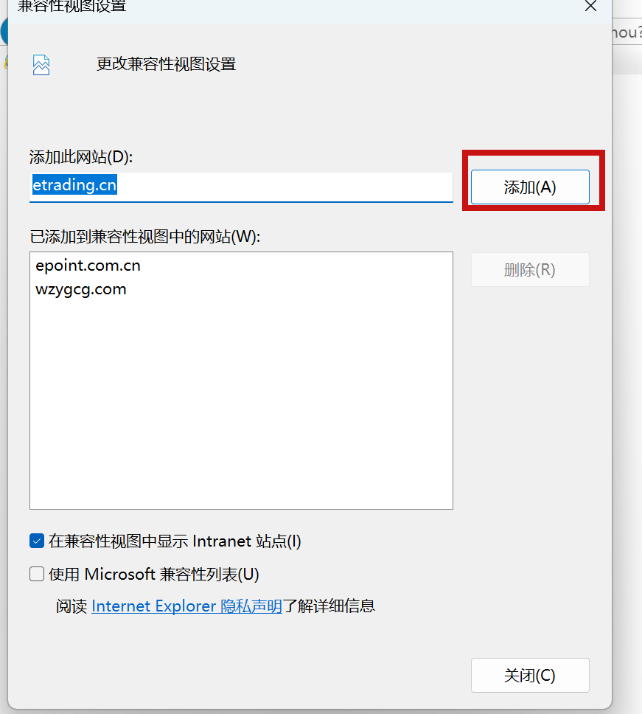

1.2、Edge浏览器配置
点击按钮切换至ie模式即可
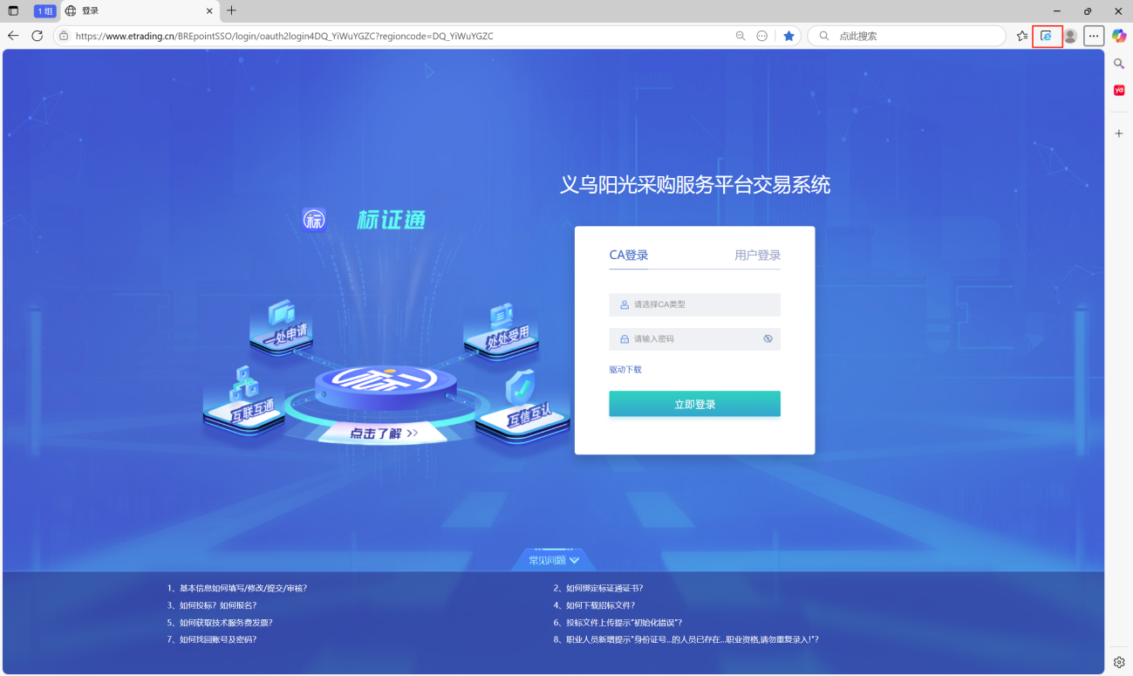

1.3、登录
1、招标人/招标代理：登录义乌市阳光采购服务平台会员端。如下图：
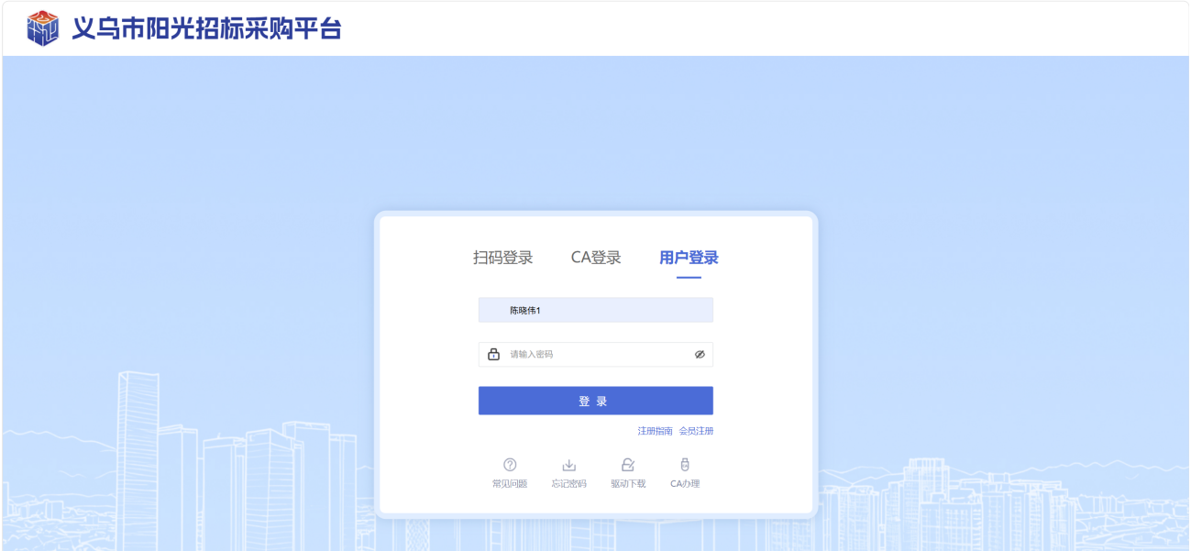
2、已办理CA锁的用户，可插入CA锁，切换至CA锁登录，选择CA类型，输入密码，进入系统，如下图：
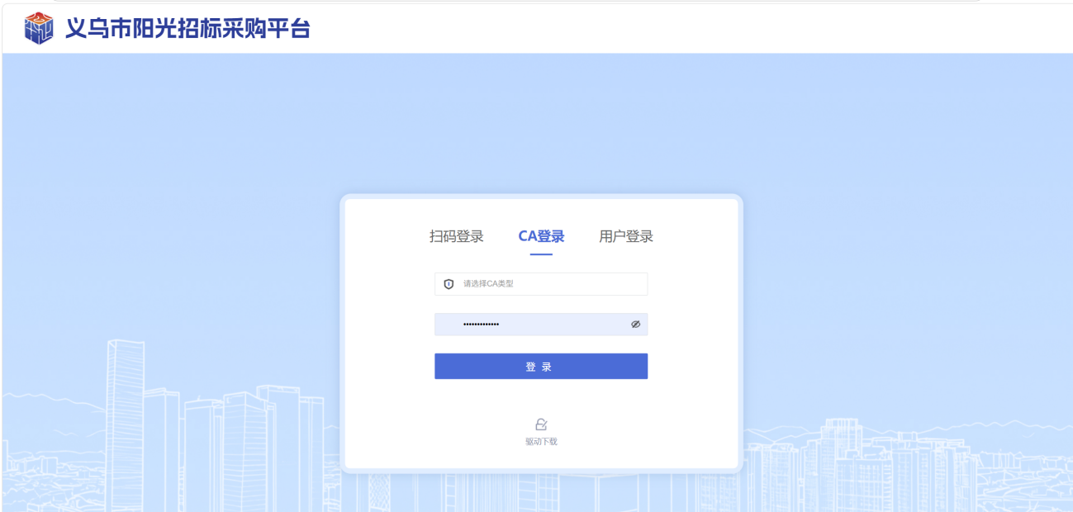

3、登录系统，选择需要登录的专区。进入专区后，首页面如下图：
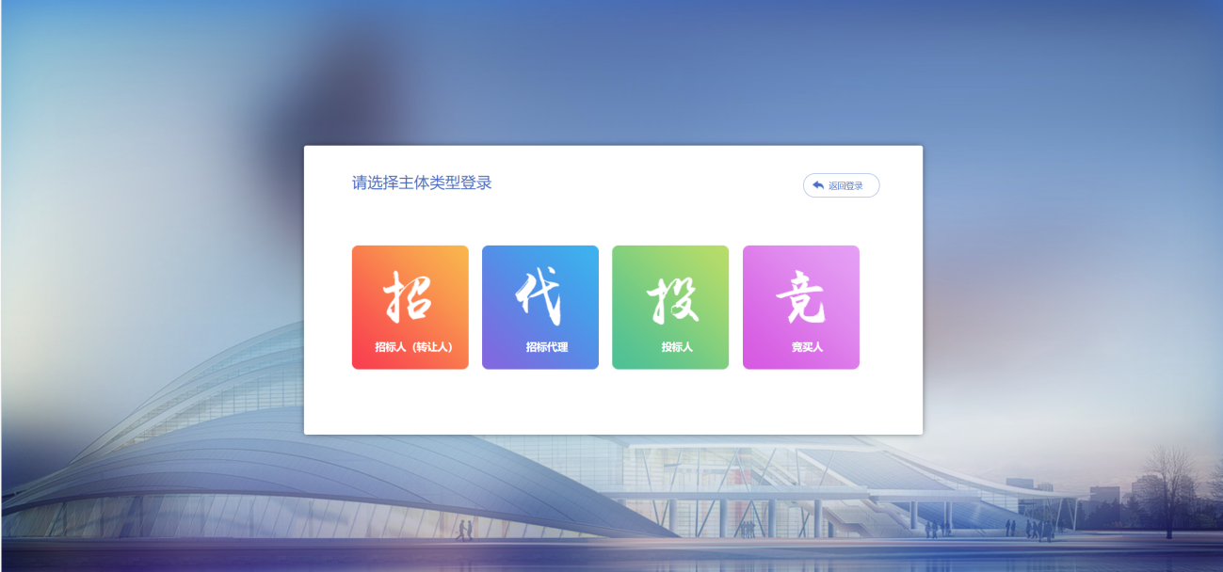

二、非招标项目

1.1、非招标方式
1、采购人登录系统，点击“非招标项目-项目注册”菜单，新增项目。

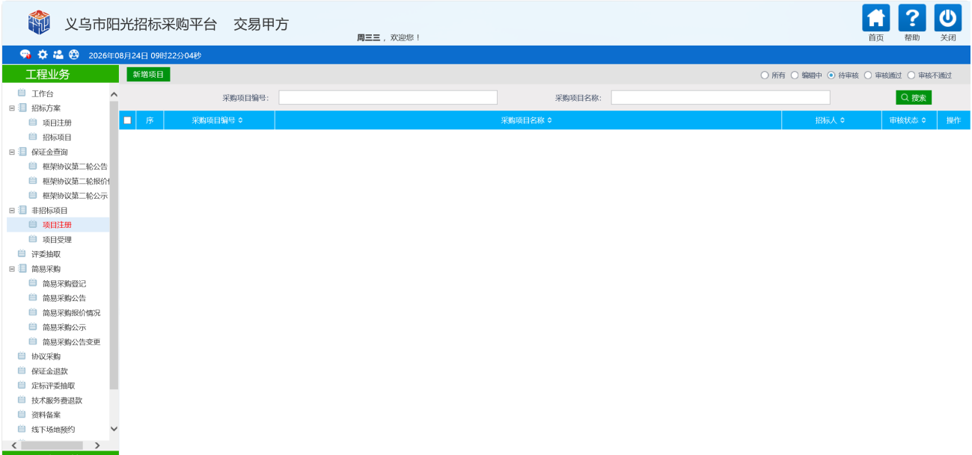
2、新增项目，填写项目信息，采购方式选择“竞价采购”。如选择委托招标，则采购人只需完成项目注册提交即可，无需审核，后续操作由采购代理完成，如选择自行招标，则后续操作由采购人完成，操作步骤和代理的相同。
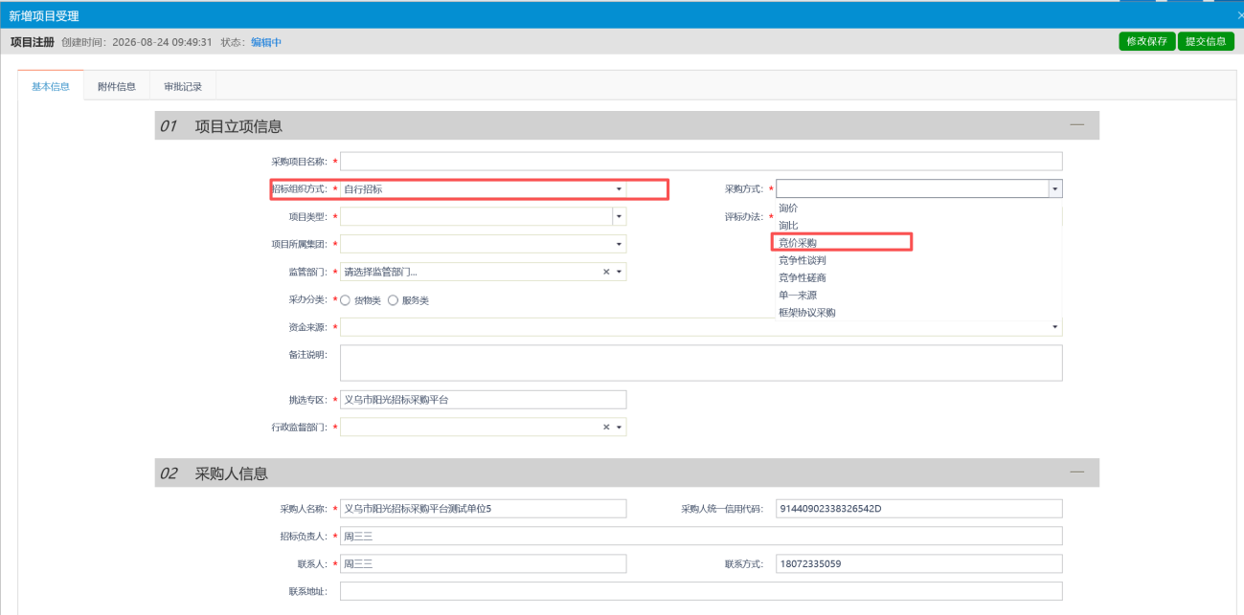
前提条件：项目为非招标项目，项目注册已审核通过。
基本功能：填写项目项目信息，新增项目分包。
操作步骤：
1、业务系统会员端登录，点击“非招标项目—项目受理”菜单，进入项目受理页面。如下图：
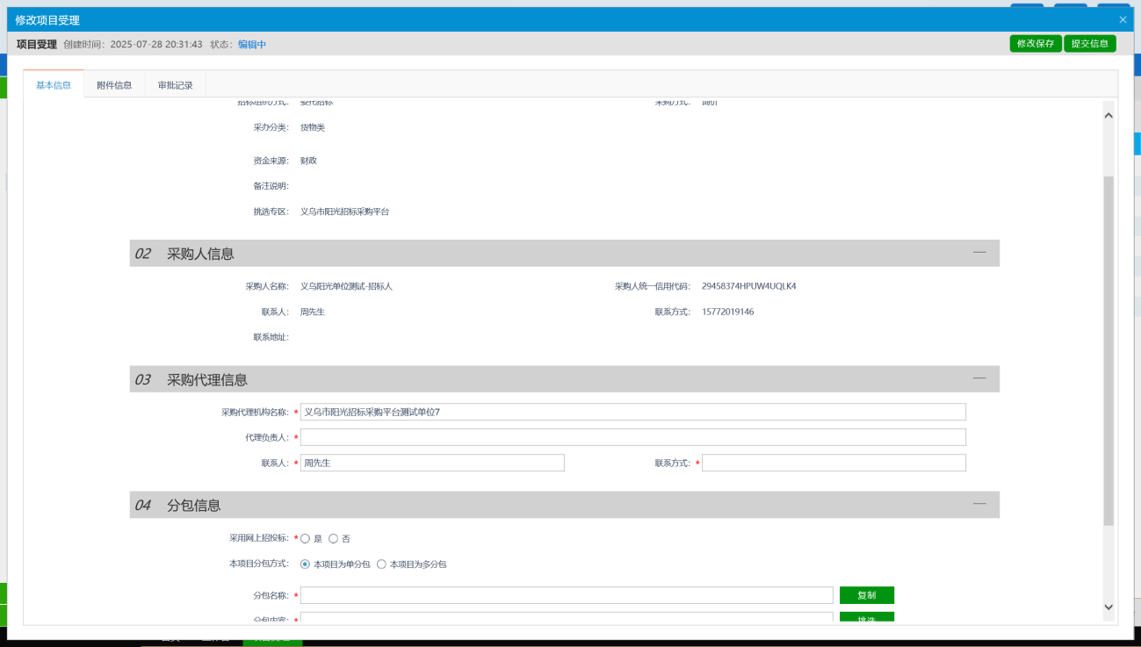
2、填写页面上的信息。点击“附件信息”按钮，进入“附件信息”页面上传相应附件。如下图：
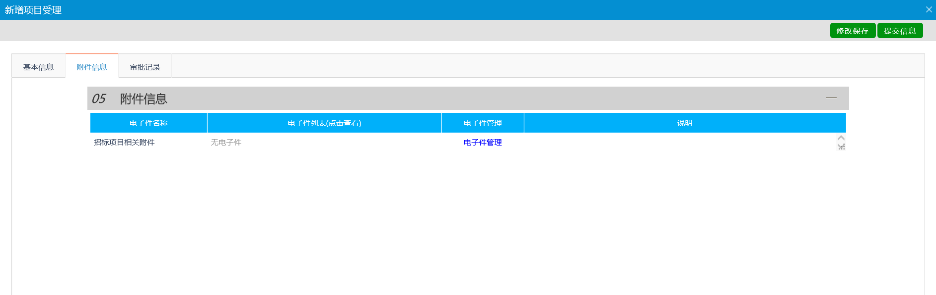
3、点击“提交信息”按钮，等待工作人员审核通过，显示状态为“审核通过”状态。

2.1项目工作台
前提条件：项目审核通过。
基本功能：项目工作台模式查看。
操作步骤：
1、点击“工作台”菜单，进入工作台页面。如下图：
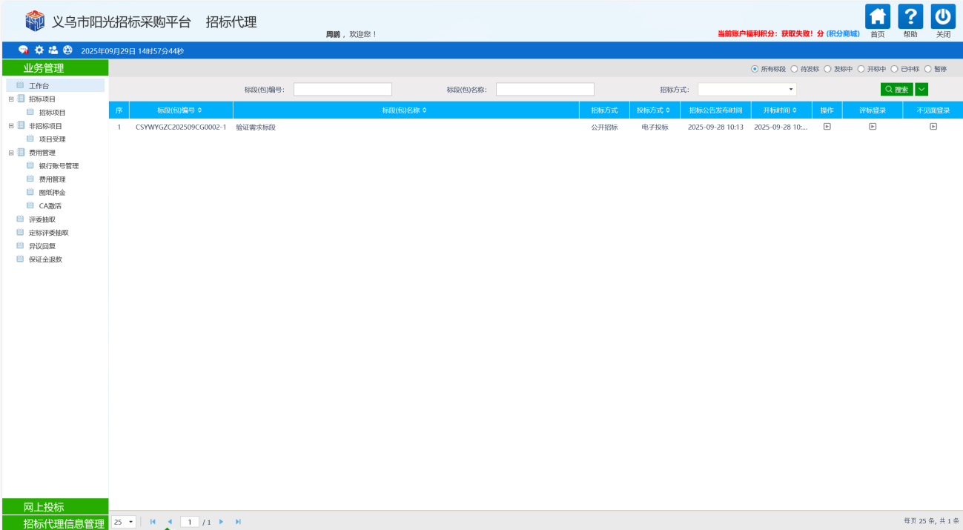
- 找到对应项目，点击“操作”，进入工作台详情。如下图
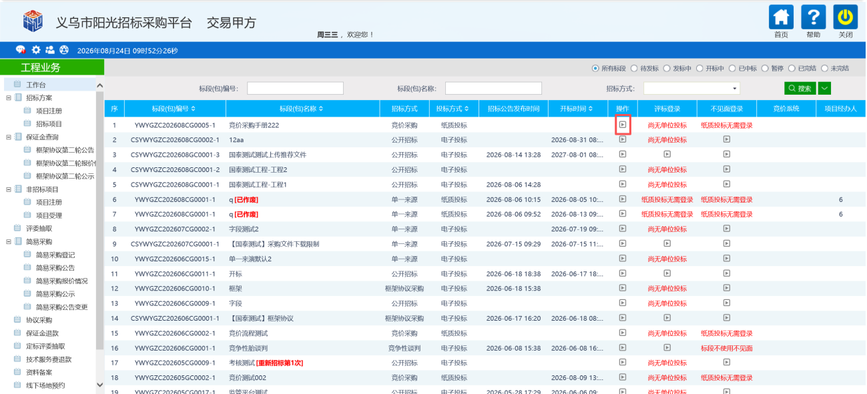

3.3、发标

3.3.1、开评标场地预约
前提条件：项目已受理审核通过。
基本功能：对场地进行预约。
操作步骤：
- 在工作台中，点击“发标—开评标场地预约”菜单，进入场地预约页面，如果是外部场点击“是否使用外部场地”，如下图：
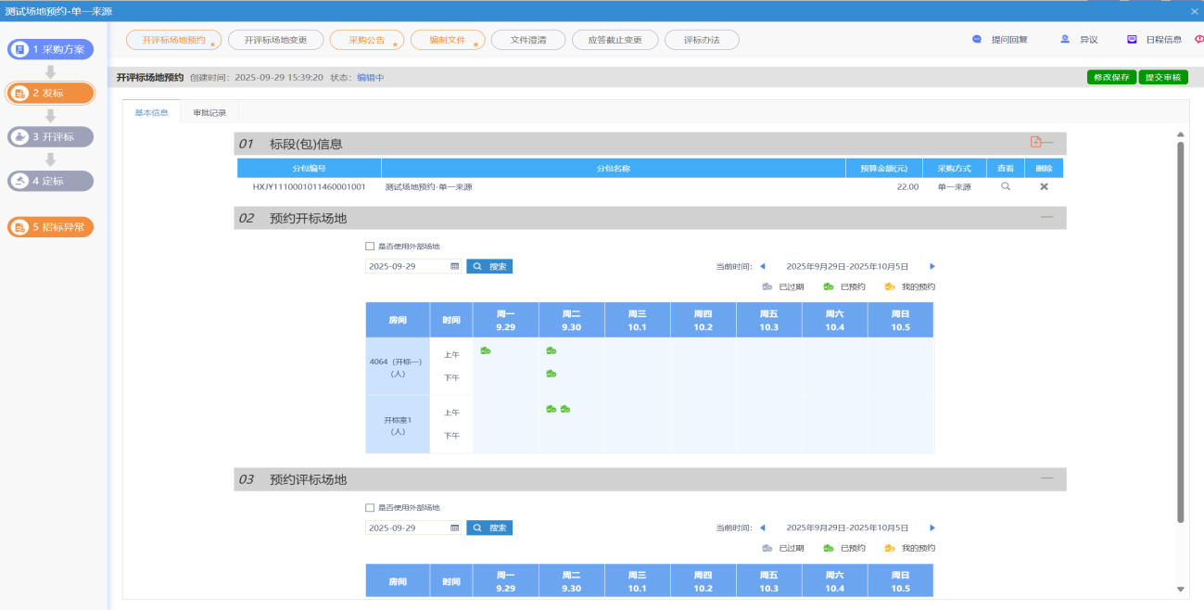
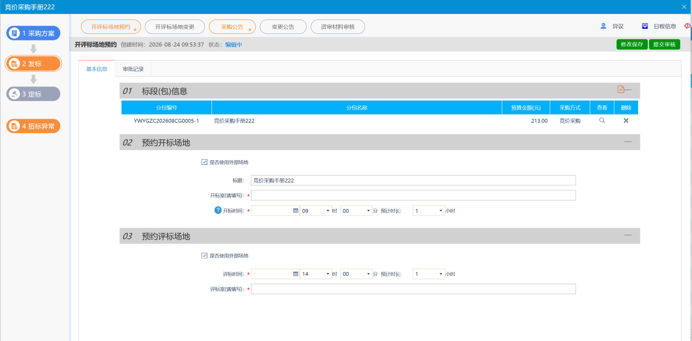

3.3.2、开评标场地变更
前提条件：开评标场地预约审核通过。
基本功能：对开评标时间、场地进行变更。
操作步骤：
1、在工作台中，点击“开评标场地变更”菜单，进入场地变更页面，如下图：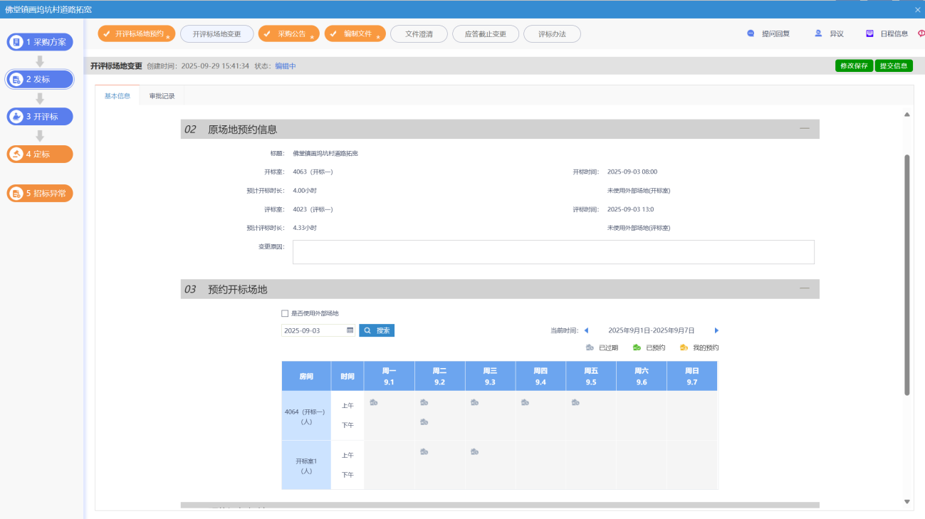

3.3.3、采购公告
前提条件：非招标项目场地预约审核通过。
基本功能：发布采购公告。
操作步骤：
1、在工作台中，点击“发标-采购公告”菜单，进入采购公告编制页面。注：公告截止时间、售标截止时间、竞价开始时间须一致。如下图：
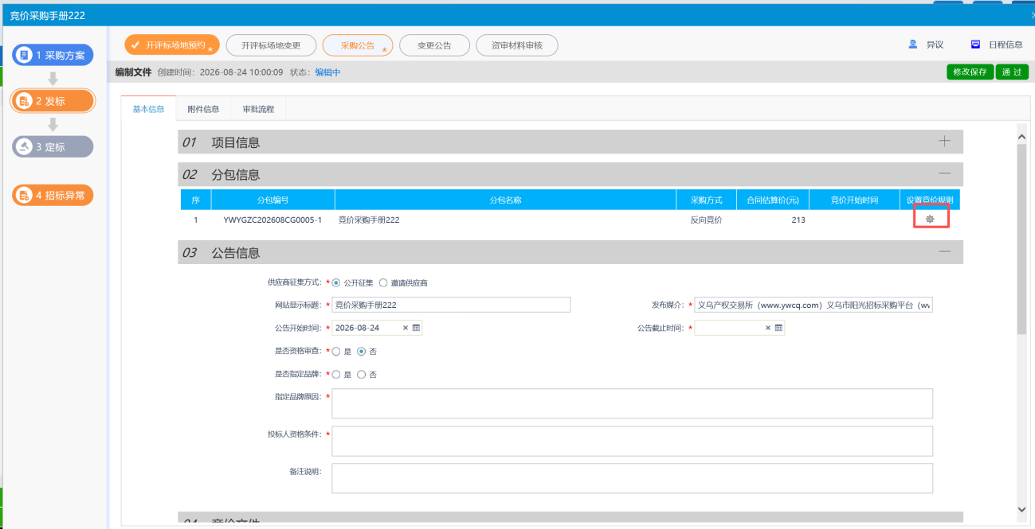
2点击“设置竞价规则”，跳转至竞价规则设置页面，可根据业务需求完成规则配置。系统提供“减价、一次性”两种竞价方式，按需选择并填写相关参数即可。如下图；
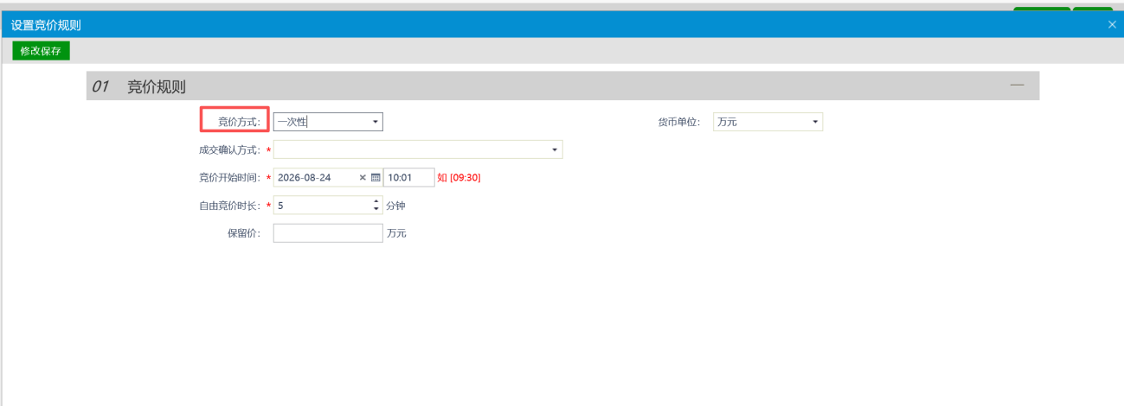

3.填写页面上的信息，若需缴纳保证金，点击生成子账号。点击“附件信息”按钮，进入“附件信息”页面上传相应附件。如下图：
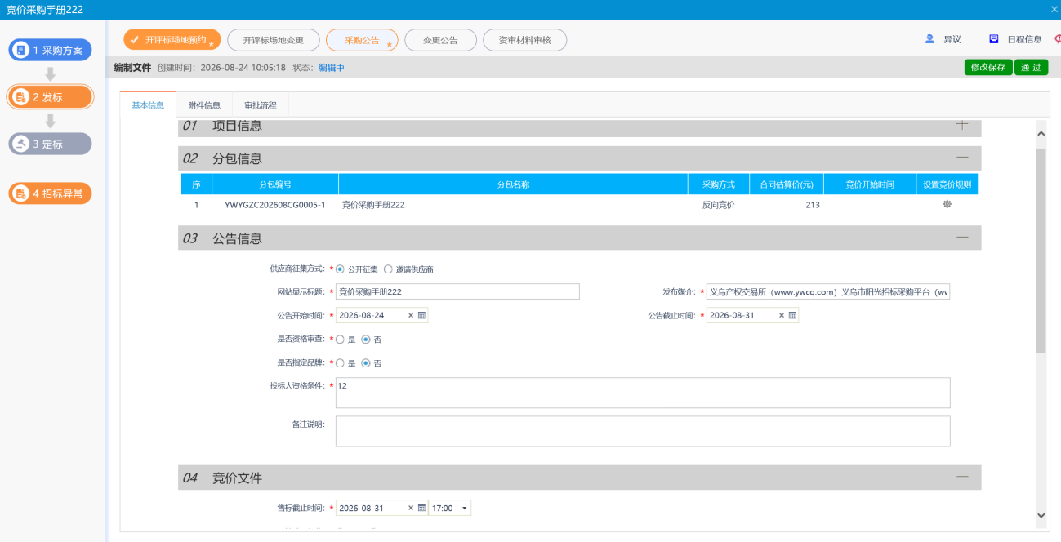
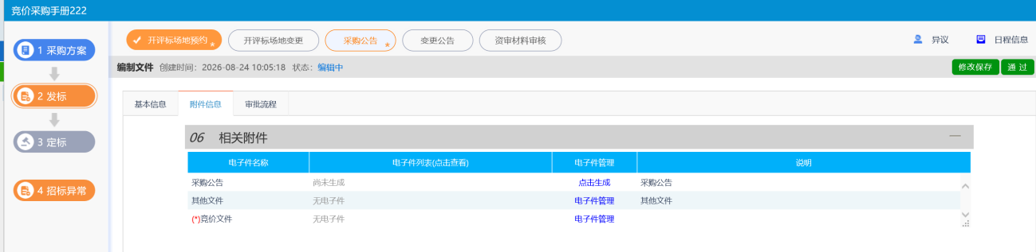
- 点击“通过”按钮，直接审核通过，显示状态为“审核通过”状态。

3.3.4、资审材料审核
前提条件：有投标单位提交资格材料。
基本功能：资审材料审核。
操作步骤：
- 在工作台中，进入“发标-资审材料审核”菜单，可以看到所有提交资格材料的单位，按照要求进行审核。采购人需在竞价开始前完成供应商资格审核工作，竞价采购供应商报名家数至少要大于等于3家，如下图：
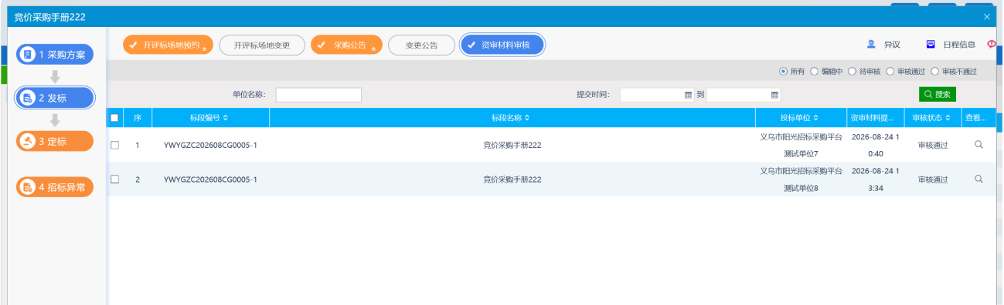

4.4、定标

4.4.1、结果公示
前提条件：竞价结束。
基本功能：填写中标结果公示。
操作步骤：
1、在项目工作台中，点击“定标－结果公示”菜单，进入中标结果公告列表页面，点击“选择分包成交人”，选择，填写相关内容，如下图：
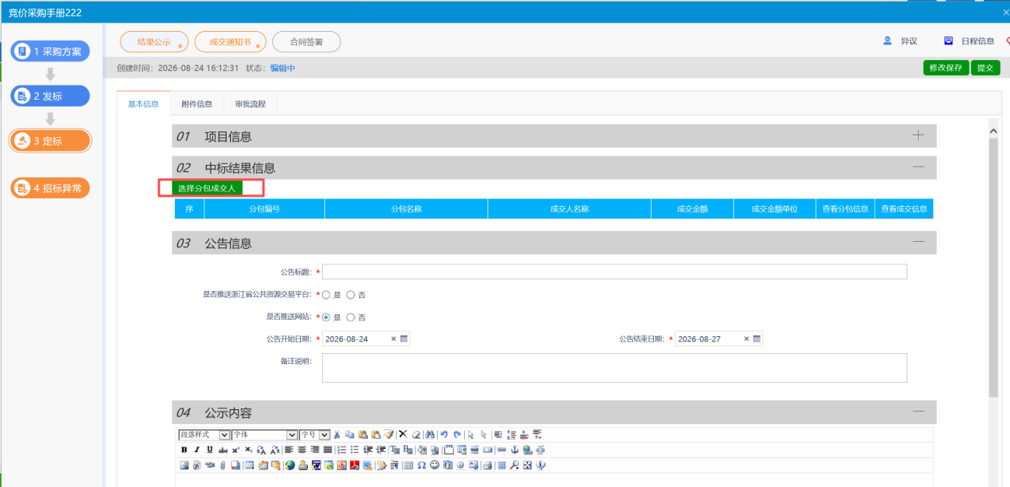
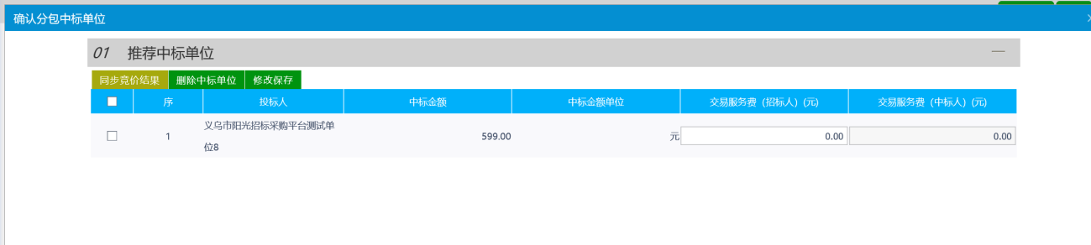
- 按需填写其中的信息，无误后点击提交按钮。注：公告公示期为 3 个日历天，公示期最后一日逢周末、法定节假日的，顺延至下一工作日。如下图：
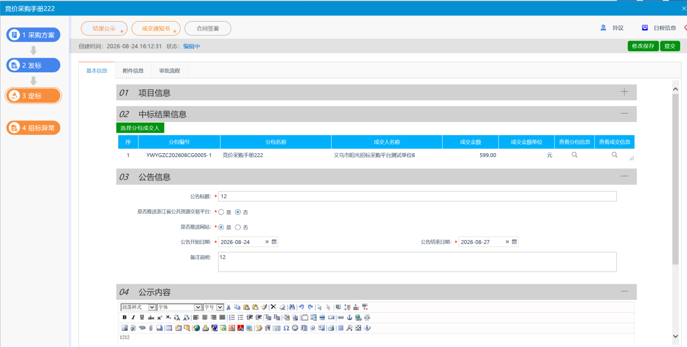

4.4.2、成交通知书
前提条件：结果公示已发布。
基本功能：向中标人发出的通知其中标的书面凭证和向未中标人发出招标结果通知书。
操作步骤：
1、在项目工作台中，点击“定标－中标通知书”菜单，进入中标通知书列表页面，如下图：
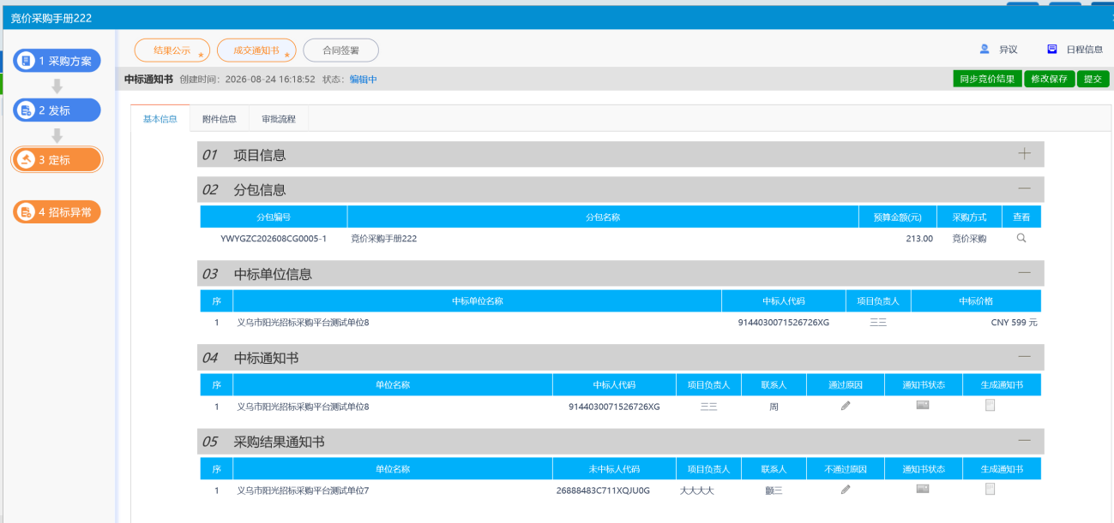
2、点击中标通知书的“生成通知书”按钮，弹出“生成中标通知书”页面，如下图：
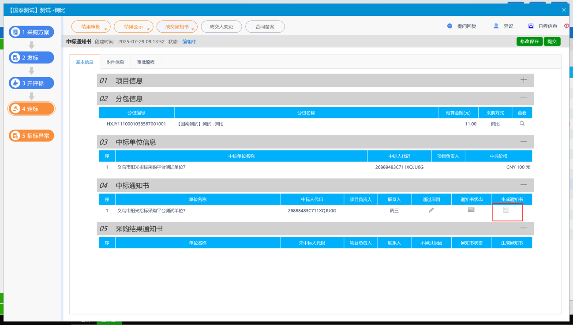
4、生成通知书进行签章，签章完成后点击“提交审核”，发布成交通知书，如下图：
